2015 – SUJET N° 9

Le sujet proposé s’appuie sur une situation réelle d’entreprise, simplifiée et adaptée pour les besoins de l’épreuve. Pour des raisons évidentes de confidentialité, les données chiffrées et les éléments de la politique commerciale de l’entreprise ont pu être modifiés.

À partir de vos connaissances et de la documentation fournie, vous traiterez les questions qui suivent en tenant compte du contexte et des contraintes définis dans le sujet.

Premier opérateur réunionnais à se lancer dans la production d'aliments pour animaux de compagnie, l’entreprise Petfood Run lance la première marque 100 % réunionnaise d'alimentation pour chiens : Kanéo. Disponibles dans la plupart des enseignes de la grande distribution réunionnaise, les produits Kanéo sont vendus à un prix attractif. Sur un marché très concurrentiel, l’entreprise souhaite réussir au mieux le lancement de sa nouvelle marque.

  - Distinguez les caractéristiques matérielles et immatérielles de la nouvelle offre proposée par l’entreprise Petfood Run.
  - Caractérisez la dimension de la gamme de produits Kanéo.
  - Identifiez les différents couples produit/marché choisis par l’entreprise Petfood Run puis qualifiez l’approche mercatique retenue pour chacun de ces segments.
  - Déterminez le prix de vente TTC d’un sac de croquettes de 4 kg, en appliquant un taux de marge de 30 % pour le producteur et un taux de marge de 40 % pour le distributeur. Ce prix est-il en cohérent avec le positionnement voulu par l’entreprise ?
  - Proposez deux actions de communication que l’entreprise Petfood Run pourrait mettre en place afin d’influencer le comportement d’achat.
  - La grande distribution joue-t-elle un rôle important dans la commercialisation d’une offre producteur ?

Annexe 1 : Petfood Run lance la première marque locale de croquettes pour chiens

L’entreprise Petfood Run a lancé, le 1er juillet, la première marque 100 % réunionnaise de croquettes pour chiens.

Kanéo permet à la société de s'afficher pleinement avec sa propre marque, après avoir débuté sa production avec des références nationales.

« Disponible d’ores et déjà dans les magasins Jumbo et Score, Kanéo se compose d’une gamme de quatre produits proposés à des tarifs très concurrentiels » indique un communiqué. Les nouvelles croquettes seront sans doute vendues aussi dans les autres réseaux de distribution.

Leur conception et leur fabrication s’appuient sur des matières premières tracées, de qualité et disponibles localement (notamment des poulets de l’aviculture locale). Les recettes ont été élaborées avec l’appui de professionnels canins.
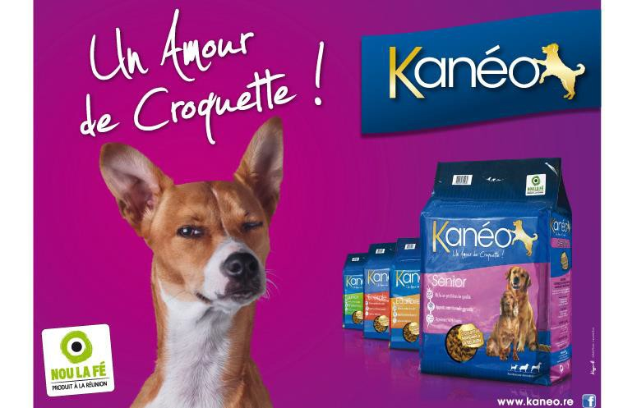
« En 4 et 12 kg, le packaging a été particulièrement travaillé : les sacs sont hermétiques car fermés par thermo- soudure, compacts et en plastique. Ils sont pourvus d’un zip fraîcheur pour une meilleure conservation et d’une poignée pour une prise en main facile. Les sacs
arborent le logo Nou La Fé, rappelant l'engagement local de l'entreprise »,
précise le communiqué.

Avant leur commercialisation, l’intégralité de la gamme a fait l’objet de nombreux tests. L’entreprise a fait appel à des propriétaires de chiens ainsi qu’à la SPA. La stratégie de marque et le positionnement de Petfood Run ont également été éprouvés lors de tests auprès d'un panel de consommateurs. Les études réalisées ont démontré un réel potentiel pour des références qualitatives issues de la production locale, bien que l’offre soit déjà importante et dominée par de grandes marques internationales. Le prix moyen proposé par ces dernières pour un sachet de 4 kg est de 5 euros.
À moyen terme, le fabricant local envisage de proposer aux Réunionnais un élargissement de sa gamme d’alimentation pour chiens, mais aussi de produire des croquettes pour chats.
Inaugurée en juillet 2013, l’entreprise espère atteindre un volume de ventes annuel de 2 000 tonnes d’ici 5 ans, soit 16 % du marché actuel.

Source : www.clicanoo.com, 4 juillet 2014

Annexe 2 : Les croquettes Kanéo

Produit : Les croquettes Kanéo de Petfood Run.
Slogan : « Un Amour de Croquette ! »
La gamme de produits Kanéo
Kanéo se compose d’une gamme de quatre références de croquettes de qualité supérieure pour chiens, conditionnées en packs de 4 et 12 kg.

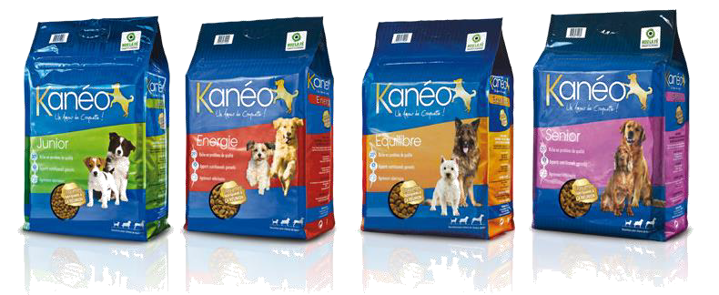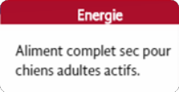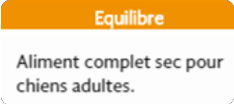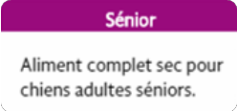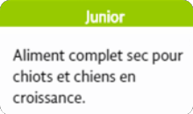

Les engagements de Kanéo

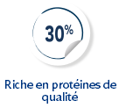
Le taux de protéines (30 %) et surtout leur origine sont des indicateurs fondamentaux de la qualité des croquettes Kanéo. | Les croquettes Kanéo sont les premières et les seules produites à la Réunion.
Les services vétérinaires français ont agréé les croquettes Kanéo et contrôlent régulièrement le process de fabrication de l’usine Petfood Run. | Les croquettes Kanéo sont élaborées à partir de protéines animales déshydratées, de céréales, de minéraux et de vitamines dont la traçabilité et la qualité sont garanties.

Source : www.kaneo.re

Annexe 3 : Éléments de coûts HT

Matières premières : 0, 20 € / kg | Emballage plastique : 0,10 € pour 1 sac de 4 kg
Broyage / Mélange : 0,15 € / kg | Zip de fermeture, poignée : 20 € le sachet de 1 000
Cuisson : 0,15 € / kg | Frais de distribution : 0,20 € pour 1 sac de 4 kg
Séchage / Enrobage : 0,15 € / kg | Frais de communication : 0, 20 € pour 1 sac de 4 kg

• TVA : 20 %

Source interne

Nou La Fé : marque collective d’identification de la production réunionnaise. Elle permet d’identifier les produits fabriqués à La Réunion.
SPA : Société Protectrice des Animaux.

